РОССИЙСКАЯ ФЕДЕРАЦИЯ
ИРКУТСКАЯ ОБЛАСТЬ
КОНТРОЛЬНО-СЧЕТНАЯ ПАЛАТА
МУНИЦИПАЛЬНОГО ОБРАЗОВАНИЯ КУЙТУНСКИЙ РАЙОН

ОТЧЕТ № 2
по результатам проверки законного и эффективного (экономного и результативного) использования средств областного и местного бюджетов, выделенных на реализацию мероприятий перечня проектов народных инициатив в 2019 году Карымскому муниципальному образованию.

р.п. Куйтун 20 февраля 2020г.

Настоящий отчет подготовлен председателем КСП Костюкевич А.А. по итогам контрольного мероприятия «Проверка законного и эффективного (экономного и результативного) использования средств областного и местного бюджетов, выделенных на реализацию мероприятий перечня проектов народных инициатив в 2019 году Карымскому муниципальному образованию», на основании акта проверки № 2 от 13.02.2020 года, подготовленного ведущим инспектором КСП Гришкевич Е.И.
Основание для проведения контрольного мероприятия: Федеральный закон от 07.02.2011г. № 6-ФЗ «Об общих принципах организации и деятельности контрольно-счетных органов субъектов Российской Федерации и муниципальных образований», п. 4.1 плана работы Контрольно-счетной палаты на 2020 год, распоряжение председателя КСП МО Куйтунский район от 13.01.2020г. № 2.
Предмет контрольного мероприятия:
- федеральные законодательные и иные нормативные правовые акты, законодательные и иные нормативные правовые акты Иркутской области, нормативные правовые акты Куйтунского муниципального образования, приказы, распоряжения и методические указания, регламентирующие отношения по формированию, предоставлению, использованию средств областного и местного бюджета на реализацию мероприятий проектов народных инициатив; учету расходов;
- деятельность Куйтунского муниципального образования по формированию и использованию средств областного бюджета и бюджета Куйтунского муниципального образования на реализацию мероприятий проектов народных инициатив;
- соглашение о предоставлении субсидий Куйтунскому муниципальному образованию, платежные документы, контракты, договоры, бухгалтерская отчетность, статистическая и иная отчетность, первичные учетные документы по предоставлению и использованию средств, направленных на реализацию мероприятий проектов народных инициатив.
Объект контрольного мероприятия: Карымское муниципальное образование.
Срок проведения контрольного мероприятия: с 13.01.2020г. по 13.02.2020г.
Цель контрольного мероприятия: оценка соблюдения законодательных и иных нормативных правовых актов при формировании бюджетных ассигнований для реализации мероприятий проектов народных инициатив, а также соблюдения порядка предоставления субсидий муниципальному образованию. Проверка целевого и эффективного (экономного и результативного) использования средств областного и местного бюджетов, предоставленных на реализацию мероприятий проектов народных инициатив.
Проверяемый период: 2019 год.
Объем проверенных финансовых средств - 477,6 тыс. руб.
Проверка проведена с уведомлением главы Карымского муниципального образования Тихоновой Ольги Ивановны.
Акт проверки № 2 от 13.02.2020 года вручен главе Карымского муниципального образования. В установленный для представления информации о результатах рассмотрения акта от Администрации Карымского МО замечания в адрес КСП не поступали.

Результаты контрольного мероприятия:
- Общие положения
Законом Иркутской области от 16.12.2004г. № 92-ОЗ «О статусе и границах муниципальных образований Куйтунского района Иркутской области» Карымское муниципальное образование наделено статусом сельского поселения с административным центром в с. Карымск (далее МО, сельское поселение). В состав сельского поселения входит два населенных пункта с. Карымск, ж. ст. Кимильтей.
По данным отдела сбора и обработки статистической информации в Куйтунском районе Федеральной службы государственной статистики по Иркутской области численность населения Карымского муниципального образования на 01.01.2018г. составляла 1696 человек, по состоянию на 01.01.2019г. – 1649 человек.
Глава поселения является высшим должностным лицом поселения, возглавляет администрацию поселения и исполняет полномочия председателя Думы поселения. Главой Карымского муниципального образования за проверяемый период является Тихонова Ольга Ивановна.
Карымское муниципальное образование имеет самостоятельный баланс, лицевой счет, открытый в Управлении Федерального Казначейства. В соответствии со ст. 215.1 БК РФ кассовое обслуживание бюджета сельского поселения осуществляется отделением по Куйтунскому району Управления Федерального казначейства по Иркутской области.
Органы местного самоуправления самостоятельно формируют, утверждают, исполняют местный бюджет и осуществляют контроль за его исполнением с соблюдением требований, установленных Бюджетным кодексом РФ, Федеральным Законом от 06.10.2003 № 131-ФЗ «Об общих принципах организации местного самоуправления в Российской Федерации» (далее – Закон № 131-ФЗ), а также принимаемыми в соответствии с ними законами Иркутской области, нормативно-правовыми актами Карымского МО.

- Оценка соблюдения законодательных и иных нормативных правовых актов при формировании бюджетных ассигнований для реализации мероприятий проектов народных инициатив, в том числе наличие расходного обязательства
Согласно Приложению № 10 к Закону Иркутской области от 17.12.2018г. № 131-ОЗ «Об областном бюджете на 2019 год и на плановый период 2020 и 2021 годов», субсидия на реализацию мероприятий перечня проектов народных инициатив утверждена в бюджете Иркутской области по подпрограмме «Государственная политика в сфере экономического развития Иркутской области» на 2019 – 2024 годы государственной программы Иркутской области «Экономическое развитие и инновационная экономика» на 2019-2024 годы.
Постановлением Правительства Иркутской области от 14 февраля 2019г. № 108-пп утверждено Положение о предоставлении и расходовании субсидий из областного бюджета местным бюджетам в целях софинансирования расходных обязательств муниципальных образований Иркутской области на реализацию мероприятий перечня проектов народных инициатив (далее – Положение № 108-пп).
Положением № 108-пп установлены цели, условия предоставления и расходования субсидий из областного бюджета местным бюджетам в целях софинансирования расходных обязательств муниципальных образований Иркутской области на реализацию мероприятий перечня проектов народных инициатив, критерии отбора муниципальных образований для предоставления субсидий, распределение субсидий между муниципальными образованиями, а также порядок предоставления, расходования и возврата субсидий.
Исполнительным органом государственной власти Иркутской области, уполномоченным на предоставление субсидий, является Министерство экономического развития Иркутской области.
Критериями отбора муниципальных образований для предоставления субсидий являются:
- на территорию муниципального образования не распространялось действие законов Иркутской области о дополнительных мерах социальной поддержки граждан, проживающих в п. Горно-Чуйский и п. Согдиондон Мамско-Чуйского района (Законы Иркутской области от 09.07.2015 года № 68-ОЗ и 69-ОЗ);
- численность постоянного населения муниципального образования по состоянию на 1 января года, предшествующего году предоставления субсидий, составляет более 30 человек;
- населенный пункт, входящий в состав территории муниципального образования, не упразднен или не признан закрывающимся (для муниципальных образований, в состав территории которых входит единственный населенный пункт).
Карымское муниципальное образование включено в перечень муниципальных образований Иркутской области, как соответствующее критериям отбора (не подпадает под действие Закона Иркутской области от 09.07.2015г. № 68-ОЗ и Закона Иркутской области от 09.07.2016г. № 69-ОЗ, нет закрывающихся населенных пунктов, численность постоянного населения на 01.01.2018г. составляет 1696 человека) с объемом субсидий 469,6 тыс. руб. (Приложение 1,2 к Положению № 108-пп).
Органы местного самоуправления муниципальных образований, включенных в распределение субсидий, в срок до 1 марта представляют в Министерство экономического развития Иркутской области:
- заявку на предоставление субсидий из областного бюджета местным бюджетам в целях софинансирования расходных обязательств муниципальных образований Иркутской области на реализацию мероприятий перечня проектов народных инициатив;
- документы об одобрении Мероприятий по итогам проведенных сходов граждан, конференций граждан (собрания делегатов), собраний граждан или других форм непосредственного осуществления населением местного самоуправления и участия в его осуществлении;
- заверенные в установленном порядке копии документов, подтверждающих право собственности (пользования) муниципального образования на имущество, включая участки, предназначенные для реализации Мероприятий;
- выписку из сводной бюджетной росписи местного бюджета, содержащую сведения о наличии в местном бюджете бюджетных ассигнований на реализацию Мероприятий. Следует отметить, что в Министерство до 1 марта 2019 года выписка из сводной бюджетной росписи местного бюджета на 2019 год, подтверждающая наличие в местном бюджете бюджетных ассигнований на реализацию мероприятий народных инициатив, не могла быть представлена, поскольку решением о бюджете бюджетные ассигнования были предусмотрены лишь 19 марта 2019 года;
- заверенную в установленном порядке копию муниципального правового акта, устанавливающего расходные обязательства муниципального образования на реализацию Мероприятий.
Решение об определении Мероприятий проектов народных инициатив на 2019 год в Карымском сельском поселении принималось на собрании делегатов. Согласно протоколу № 1 от 18.02.2019г. на собрании присутствовало 23 делегата, что составляет 1,4% от общей численности населения муниципального образования на 01.01.2019г. (23/1649). Делегаты предложили направить денежные средства, выделенные на реализацию мероприятий перечня проектов народных инициатив на:
- приобретение и установку ворот на кладбище с. Карымск;
- приобретение спортивных уличных тренажеров, установка собственными силами;
- приобретение обуви для танцевальных занятий в МКУК Карымский СКЦ;
- приобретение и монтаж элементов уличного освещения на территории Карымского муниципального образования.
Учитывая экономию, сложившуюся в результате осуществления закупок товаров, работ, услуг при освоении субсидии, направленной на реализацию мероприятий народных инициатив, 6 ноября 2019 года в Карымском сельском поселении состоялось еще одно собрание делегатов, на котором было принято решение – направить средства сложившейся экономии в сумме 6,5 тыс. руб. на приобретение огнетушителей для МКУК Карымский СКЦ. Согласно протоколу № 2 от 06.11.2019г. на собрании присутствовало 20 делегатов. Решение принято единогласно.
В соответствии с пунктом 16 Положения № 108-пп, в установленные сроки (до 11 ноября 2019г.) администрация Карымского сельского поселения направила в Министерство экономического развития Иркутской области Заявку на перераспределение субсидий. Перераспределение субсидии из областного бюджета осуществлено на основании распоряжения Министерства экономического развития Иркутской области от 28.11.2019г. № 62-194-мр.
Согласно статье 65 Бюджетного кодекса РФ формирование расходов бюджетов бюджетной системы Российской Федерации осуществляется в соответствии с расходными обязательствами. Статьей 86 БК РФ определено, что расходные обязательства возникают в результате принятия муниципальных правовых актов по вопросам местного значения, устанавливающими эти расходные обязательства. Расходные обязательства муниципального образования подлежат отражению в реестре расходных обязательств, обязанность ведения которого предусмотрена ст. 87 БК РФ.
Администрацией издано постановление от 18.02.2019г. № 14 «О расходовании средств по реализации проектов Народных инициатив», которое устанавливает принятие на себя расходных обязательств по реализации Мероприятий в 2019 году. Указанным постановлением установлен объем и источники финансирования мероприятий, определенны ответственные должностные лица, сроки исполнения мероприятий (до 30 декабря 2019г.).
В КСП представлен свод реестров расходных обязательств Карымского сельского поселения, где отражены суммы расходных обязательств по реализации мероприятий перечня проектов народных инициатив в соответствии с вышеуказанным постановлением от 18.02.2019г. № 14, то есть, принятый муниципальный правовой акт, в результате которого у Карымского сельского поселения возникло расходное обязательство по реализации мероприятий, вытекающих из перечня проектов народных инициатив, отражен в реестре расходных обязательств поселения. Однако Порядок ведения реестра расходных обязательств в Карымском сельском поселении на 2019 год не установлен, что является нарушением требований п. 5 ст. 87 БК РФ.
Объем субсидии на реализацию мероприятий перечня проектов народных инициатив в 2019 году Министерством экономического развития Иркутской области доведен уведомлением по расчетам между бюджетами от 25.02.2019г. № 5182 в сумме 469,6 тыс. рублей.
Решением Думы Карымского МО от 19.03.2019г. № 53 «О внесении изменений в решение Думы Карымского сельского поселения от 26.12.2018г. № 25 «О бюджете Карымского сельского поселения на 2019 год и на плановый период 2020 и 2021 годов»» областная субсидия отражена в доходной части бюджета и в расходной. В расходной части бюджета бюджетные ассигнования на реализацию мероприятий перечня проектов народных инициатив предусмотрены в размере 484,1 тыс. руб. В расходной части бюджета поселения средства на мероприятия народных инициатив отнесены и отражены в полном объеме с учетом местного софинансирования по соответствующим подразделам расходов бюджета поселения на отдельную целевую статью 71400S2370 «Реализация мероприятий перечня проектов народных инициатив».
Показатели сводной бюджетной росписи соответствуют показателям, утвержденным решением о бюджете Карымского муниципального образования. Согласно ст. 221 БК РФ, утвержденные показатели бюджетных смет на 2019 год соответствуют доведенным лимитам.

- Проверка соблюдения Карымским МО условий предоставления и расходования субсидий на реализацию мероприятий народных инициатив
Пунктом 8 Положения № 108-пп определены условия предоставления и расходования субсидий на реализацию мероприятий народных инициатив, которыми являются:
1) реализация полномочий, установленных ст. 14 Федерального закона № 131-ФЗ и Законом Иркутской области от 3.11.2016г. N 96-ОЗ "О закреплении за сельскими поселениями Иркутской области вопросов местного значения";
2) наличие документов об одобрении Мероприятий;
3) имущество, включая земельные участки, предназначенное для реализации Мероприятий, должно находиться в собственности (пользовании) муниципального образования;
4) наличие в местном бюджете бюджетных ассигнований на реализацию Мероприятий в объеме, необходимом для их реализации, включающем размер планируемых к предоставлению субсидий;
5) наличие муниципального правового акта, устанавливающего расходные обязательства муниципального образования на реализацию Мероприятий, перечень Мероприятий и порядок организации работы по их реализации.
КСП района проведен анализ соблюдения условий предоставления субсидии Карымскому МО, в результате которого установлено, что:
- мероприятия включенные в перечень проектов народных инициатив направлены на развитие на территории поселения физической культуры и массового спорта, создание условий для организации досуга и обеспечения жителей поселения услугами культуры, для организации благоустройства территории поселения, содержание мест захоронения и для обеспечения первичных мер пожарной безопасности. Данные мероприятия относятся к полномочиям органов местного самоуправления и соответствуют требованиям, определенным Положением № 108-пп.
- определение Мероприятий проектов народных инициатив на 2019 год принималось на собрании делегатов Карымского МО. Статьей 19 Устава Карымского МО определено, что порядок назначения и проведения конференции граждан (собрания делегатов), избрания делегатов определяется нормативными правовыми актами Думы поселения, однако, такие НПА представительным органом Карымского МО не приняты, что ставит под сомнение правомочности принятых решений о перечне народных инициатив.
- имущество, включая земельные участки, предназначенные для реализации мероприятий проектов народных инициатив, находится в муниципальной собственности, о чем свидетельствует реестр муниципального имущества Карымского МО, а также свидетельства о регистрации права собственности.
Между Министерством экономического развития Иркутской области и администрацией Карымского сельского поселения заключено соглашение от 28.03.2019г. № 05-62-30/19-7 (далее – Соглашение). Предметом Соглашения является предоставление из областного бюджета в 2019 году бюджету Карымского муниципального образования субсидии в целях софинансирования расходных обязательств на реализацию мероприятий перечня проектов народных инициатив. Размер субсидии, предоставляемой из областного бюджета бюджету Карымского МО составляет 469,6 тыс. руб., или 97% от общего объема бюджетных ассигнований, предусматриваемых в бюджете на финансовое обеспечение расходных обязательств (484,1 тыс. руб.).
Согласно Заявки на предоставление субсидий из областного бюджета местным бюджетам на реализацию мероприятий перечня проектов народных инициатив на 2019 год, областная субсидия и средства местного бюджета, предусмотренные на софинансирование мероприятий, распределены следующим образом (см. таблицу № 1).
Таблица №1 (тыс. руб.).
№ п/п | Наименование мероприятия | Объем финансиро-вания всего | в том числе, средства
 |  |  | областной бюджет | местный бюджет
21 | Приобретение и установка ворот на кладбище в с. Карымск, ул. Совхозная, 1А | 86,3 | 83,7 | 2,6
22 | Приобретение спортивных уличных тренажеров и установка собственными силами | 198 | 192 | 6
3 | Приобретение обуви для танцевальных занятий в МКУК «Карымский СКЦ» | 99,9 | 97 | 2,9
4 | Приобретение и монтаж элементов уличного освещения на территории Карымского МО | 93,4 | 90,6 | 2,8
5 | Приобретение огнетушителей для МКУК Карымский СКЦ | 6,5 | 6,3 | 0,2
8 | Итого: | 484,1 | 469,6 | 14,5

Как видно из таблицы № 1, размер софинансирования мероприятий проектов народных инициатив за счет средств местного бюджета составил 14,5 тыс. руб. или 3 % (14,5/484,1) от общей суммы финансирования данных мероприятий, что соответствует предельному уровню софинансирования объема расходного обязательства Карымского МО, утвержденного распоряжением Правительства Иркутской области от 04.10.2018г. № 746-рп.

- Использование бюджетных средств, выделенных на реализацию мероприятий народных инициатив
Согласно отчету об использовании субсидии на реализацию мероприятий перечня проектов народных инициатив фактическое использование средств за 2019 год составило 477,6 тыс. руб., в том числе 463,3 тыс. руб. за счет средств областного бюджета и 14,3 тыс. руб. за счет средств местного бюджета. Перечисление субсидии осуществлялось на основании заявок сельского поселения на кассовый расход, поданных в Управление Федерального казначейства Иркутской области.
Остаток бюджетных ассигнований, неиспользованных в процессе реализации перечня проектов народных инициатив в 2019 году сложился в сумме 6,5 тыс. руб., из них за счет средств областного бюджета в сумме 6,3 тыс. руб. и 0,2 тыс. руб. за счет средств местного бюджета. Не освоены денежные средства на реализацию мероприятия «Приобретение огнетушителей для МКУК Карымский социально-культурный центр». По пояснению главы поселения «не успели освоить данные деньги, так как договор на поставку огнетушителей для МКУК Карымский СКЦ заключили 30 декабря 2019 года». В месте с тем у Администрации Карымского поселения имелась возможность заключить договор на поставку огнетушителей в конце ноября или в начале декабря 2019 года и выполнить данное мероприятие (Распоряжение Министерства экономического развития Иркутской области о перераспределении субсидии на данное мероприятие от 28.11.2019г. 62-194-мр). Необходимо отметить, что Администрация Карымского поселения знала об экономии средств еще 30 сентября 2019 года (заключен последний договор согласно перечня народных инициатив), но правом на перераспределение субсидии воспользовалась только по истечении 36 календарных дней (собрание делегатов от 6 ноября 2019г).
В соответствии с ч. 1 ст. 158 Бюджетного кодекса РФ, главный распорядитель бюджетных средств, в том числе обеспечивает результативность, адресность и целевой характер использования бюджетных средств в соответствии с утвержденными ему бюджетными ассигнованиями и лимитами бюджетных обязательств.
Таким образом, в нарушение ч. 1 ст. 158 Бюджетного кодекса РФ, администрацией Карымского МО как главным распорядителем бюджетных средств не обеспечена результативность использования средств предназначенных для реализации мероприятий перечня проектов народных инициатив в сумме 6,5 тыс. руб., из них средства областного бюджета в сумме 6,3 тыс. руб. (п. 1.2.97 Классификатора нарушений).
Всего заключено 7 договоров на общую сумму 477,6 тыс. руб. Договора заключены с учетом требований п. 4 ч. 1 ст. 93 Федерального закона от 05.04.2013г. №44-ФЗ «О контрактной системе в сфере закупок товаров, работ, услуг для обеспечения государственных и муниципальных нужд», осуществление закупки товара, работ или услуг на сумму, не превышающую триста тысяч рублей у единственного поставщика. До 1 июля 2019 года закупку в соответствии с п. 4 ч. 1 ст. 93 Закона № 44-ФЗ можно было осуществить на сумму, не превышающую ста тысяч рублей.
Освоение денежных средств (областной и местный бюджет) осуществлялось в соответствии с утвержденным планом мероприятий перечня проектов народных инициатив, а именно:
1. Приобретение и установка ворот на кладбище в с. Карымск.
Администрация Карымского МО заключила два договора от 01.04.2019г. № 1 и № 2 с ИП Бухаров А.И. на поставку и установку ворот въездных металлических общей стоимостью 86,3 тыс. руб. Ворота въездные металлические получены в количестве 3 шт. 21 мая 2019 года (Акт приема-передачи товара) и в этот же день установлены, что подтверждается Актом выполненных работ от 21.05.2019г. Оплата произведена по разделу/подразделу 0503 «Благоустройство» КЦСР 71400S2370 «реализация мероприятий перечня проектов народных инициатив» в сумме 86,3 тыс. руб., в том числе 83,7 тыс. руб. за счет средств областного бюджета (платежное поручение № 310 от 03.06.2019г. – 80,8 тыс. руб., платежное поручение № 315 от 07.06.2019г. – 2,9 тыс. руб.) и за счет средств местного бюджета (софинансирование) 2,6 тыс. руб. (платежное поручение № 309 от 03.06.2019г. – 2,5 тыс. руб., платежное поручение № 314 от 07.06.2019г. – 0,1 тыс. руб.).
Приобретенные ворота въездные металлические в количестве трех штук приняты к учету, а 15 июля 2019 года списаны (Акт о списании материальных запасов № 13ГУ-000009 от 14.07.2019г.).
При визуальном осмотре установлено, что ворота металлические в количестве 3 шт. установлены на кладбище в с. Карымск ул. Совхозная, 1А (см. фотоматериалы по результатам осмотра объектов – в приложении № 1 к отчету).
Земельный участок под кладбищем находится в собственности Карымского МО, что подтверждается Свидетельством о государственной регистрации права № 38-38/011-002/2015-1469/1 и включен в Реестр муниципального имущества.
2. Приобретение спортивных уличных тренажеров и установка собственными силами.
В целях реализации данного мероприятия Администрация Карымского МО заключила два муниципальных контракта на общую сумму 198 тыс. руб. без проведения торгов с единственным поставщиком с ИП Захаров В.А.:
- от 13.06.2019г. № 127 на сумму 99 тыс. руб. на поставку тренажеров: «Велосипед», «Лыжник», «Шаговый», «Жим от груди», «Для качания пресса», «Маятник»;
- от 24.06.2019г. № 127 на сумму 99 тыс. руб. на поставку тренажеров: «Велосипед», «Лыжник», «Шаговый», «Жим от груди», «Для качания пресса», «Маятник».
По условиям контрактов, поставка товара производится автомобильным транспортом Поставщика в течение 20 дней после подписания контракта. Товар получен в день заключения контрактов, что подтверждается универсальными передаточными документами от 13.06.2019г. № 127 и от 24.06.2019г. № 127. Оплата произведена платежными поручениями от 17.06.2019г. и от 26.06.2019г. на общую сумму 198 тыс. руб., в том числе за счет средств областного бюджета – 192 тыс. руб., за счет средств местного бюджета (софинансирование) – 6 тыс. руб.
Следует отметить, что два контракта заключены с одним поставщиком на поставку однородных товаров для обеспечения одних и тех же муниципальных нужд и образуют единую закупку с суммой более 100 тыс. руб., которая должна осуществляться конкурентным способом. Заключение вместо одного контракта ряда самостоятельных контрактов стоимостью до 100 тыс. руб. без использования конкурентных способов определения поставщика, свидетельствует о дроблении закупок.
Таким образом действия заказчика (администрации) квалифицируется как нарушение статей 8, 24, 93 Федерального закона от 05.04.2013 № 44-ФЗ «О контрактной системе в сфере закупок товаров, работ, услуг для обеспечения государственных и муниципальных нужд» и влечет административную ответственность предусмотренную частью 1 статьи 7.29 КоАП РФ (несоблюдение требований законодательства при принятии решения о способе определения поставщика, подрядчика, исполнителя), п. 4.34 Классификатора нарушений.
В бухгалтерском учете приобретенные тренажеры числятся в составе основных средств на балансовом счете 101.34 «Машины и оборудование». Земельные участки предназначенные для установки тренажеров находятся в собственности Карымского МО, что подтверждается выпиской из ЕГРН и включены в Реестр муниципального имущества.
При визуальном осмотре установлено, что на момент проверки тренажеры не установлены, а находятся на территории МКУК Карымский СКЦ, под дощатым навесом в упакованном виде (см. фотоматериалы по результатам осмотра объектов – в приложении № 1 к отчету).
Согласно пояснительной записки Главы Карымского муниципального образования «Антивандальные тренажеры не были установлены, так как велись ремонтные работы, которые закончились в конце октября и территория, где планировали установить тренажеры была завалена строительными отходами».
При этом бюджетным законодательством (ст. 34 БК РФ) определено, что участники бюджетного процесса в рамках предоставленных им бюджетных полномочий должны исходить из необходимости достижения заданных результатов с использованием наименьшего объема средств (экономности) и (или) наилучшего результата с использованием определенного бюджетом объема средств (результативности).
В связи с чем, наличие приобретенного, но не используемого (срок реализации мероприятий определен - до 30 декабря), находящегося на хранении имущества стоимостью 198 тыс. руб., свидетельствует об использовании бюджетных средств с нарушением принципа эффективности, установленного ст. 34 БК РФ, поскольку цели приобретения имущества и результаты не достигнуты.
3. Приобретение обуви для танцевальных занятий в МКУК «Карымский СКЦ».
Заключен договор от 28 мая 2019г. № 28/05-2019 с ИП Булдаков С.А. на поставку сценической обуви на сумму 99,9 тыс. руб. Ассортимент и количество поставляемого товара указаны в спецификации, которая является неотъемлемой частью данного договора. Товар получен в день заключения договора, что подтверждается универсальным передаточным документом от 28.05.2019г. № PrmMB00024, подписанным директором МКУК СКЦ. Оплата произведена по подразделу 0801 «Культура» КЦСР 71400S2370 ««реализация мероприятий перечня проектов народных инициатив» в сумме 99,9 тыс. руб., в том числе за счет средств местного бюджета (софинансирование) – платежным поручением от 07.06.2019г. № 312 в сумме 2,9 тыс. руб. и за счет средств областного бюджета (субсидии) – платежным поручением от 07.06.2019г. № 313 в сумме 97 тыс. руб.
Приобретенная обувь принята к учету в состав основных средств и отражена в бухгалтерском учете в соответствии с требованиями инструкции № 157 на забалансовом счете 21«основные средства стоимостью до 10000 рублей включительно».
При визуальном осмотре подтверждено наличие приобретенной сценической обуви (кроссовки танцевальные, цвет черный – 12 пар, сапоги народные мужские, цвет черный – 3 пары, ботинки «Кадрильки», цвет белый – 3 пары, туфли женские, цвет: черный – 6 пар, красный – 6 пар, белый – 6 пар), см. фотоматериалы по результатам осмотра объектов – в приложении № 1 к отчету.
4. Приобретение и монтаж элементов уличного освещения на территории Карымского муниципального образования.
Заключен договор от 19.08.2019г. № БЭСТ-11-06/2019 с ООО «Научно Производственное Объединение Байкальские энергосберегающие технологии» на поставку светотехнического оборудования на сумму 49,8 тыс. руб. Ассортимент, количество и цена за единицу поставляемого товара указаны в спецификации, которая является неотъемлемой частью данного договора. Товар (светодиодные светильники – 10 шт., кронштейн – 10 шт., фотореле – 10 шт.) получен Главой поселения 26.08.2019г. по передаточному документу. Оплата произведена по подразделу 0503 «Благоустройство» КЦСР 71400S2370 «реализация мероприятий перечня проектов народных инициатив» в сумме 49,8 тыс. руб., в том числе платежным поручением от 02.09.2019г. № 501 в сумме 1,5 тыс. руб. за счет средств местного бюджета (софинансирование) и платежным поручением от 03.09.2019г. № 502 в сумме 48,3 тыс. руб. за счет средств областного бюджета (субсидии).
Приобретенные светодиодные фонари приняты к учету в состав основных средств и отражены в бухгалтерском учете в соответствии с требованиями инструкции № 157 на забалансовом счете 21«основные средства стоимостью до 10000 рублей включительно».
Заключен договор № 230/ЗЭС-19 от 30.09.2019г. с ООО «Иркутская электросетевая компания» на оказание услуг по монтажу уличного освещения на территории Карымского сельского поселения на сумму 43,6 тыс. руб. Срок выполнения работ согласно пункта 3.3 договора, 40 дней с момента передачи светильников и материалов, необходимых для монтажа Исполнителю. Согласно Акта от 09.10.2010г. № 1575 услуги по монтажу светильников наружного освещения выполнены полностью и в срок. Заказчик претензий по объему, качеству и срокам оказания услуг не имеет. Акт подписан Главой поселения и Исполнителем. Оплата произведена подразделу 0503 «Благоустройство» КЦСР 71400S2370 «реализация мероприятий перечня проектов народных инициатив» после приемки выполненных работ в сумме 43,6 тыс. руб., в том числе за счет средств областного бюджета (субсидии) – 42,3 тыс. руб. (платежными поручениями от 14.11.19г. № 706 - 12,7 тыс. руб. и от 25.11.19г. № 707 – 29,6 тыс. руб.), за счет средств местного бюджета (софинансирование) - 1,3 тыс. руб. (платежными поручениями от 14.11.19г. № 705 – 0,4 тыс. руб. и от 25.11.19г. № 708 – 0,9 тыс. руб.)
При визуальном осмотре установлено, что светодиодные фонари установлены на улицах поселения, см. фотоматериалы по результатам осмотра объектов – в приложении № 1 к отчету.
Для размещения фонарей уличного освещения с филиалом ОАО «ИЭСК» Западные электрические сети Администрацией Карымского сельского поселения заключен договор временного ограниченного пользования имуществом от 26.02.2019г. № 55/ЗЭС-19. В качестве имущества, предоставляемого в пользование сельскому поселению договором определены опоры в количестве 10 штук. Общая протяженность участка для размещения светильников в с. Карымск составляет 360 метров.

Выводы:
1. Фактическое исполнение расходов на реализацию мероприятий перечня проектов народных инициатив в 2019 году составило 477,6 тыс. руб. (98,6% к плановым назначениям), в том числе 463,3 тыс. руб. за счет средств областного бюджета и 14,3 тыс. руб. за счет средств местного бюджета.
2. Определение Мероприятий проектов народных инициатив на 2019 год принималось на собрании делегатов Карымского МО. Однако нормативные правовые акты Думы поселения, устанавливающие порядок назначения и проведения собрания делегатов, отсутствуют, что ставит под сомнение правомочности принятых решений о перечне народных инициатив.
- Порядок ведения реестра расходных обязательств в Карымском сельском поселении на 2019 год не установлен, что является нарушением требований п. 5 ст. 87 Бюджетного кодекса РФ.
- Остаток бюджетных ассигнований, неиспользованных в процессе реализации перечня проектов народных инициатив в 2019 году сложился в сумме 6,5 тыс. руб. 6 ноября 2019 года состоялось второе собрание делегатов, на котором было принято решение – направить средства сложившейся экономии на приобретение огнетушителей для МКУК Карымский СКЦ. В соответствии с пунктом 16 Положения № 108-пп, в установленные сроки (до 11 ноября 2019г.) Администрация поселения направила в Министерство экономического развития Иркутской области Заявку на перераспределение субсидий. Перераспределение субсидии из областного бюджета осуществлено на основании распоряжения Министерства экономического развития Иркутской области от 28.11.2019г. № 62-194-мр.
По пояснению главы поселения «не успели освоить данные деньги, так как договор на поставку огнетушителей для МКУК Карымский СКЦ заключили 30 декабря 2019 года». У Администрации поселения имелась возможность заключить договор на поставку огнетушителей в конце ноября или в начале декабря 2019 года и выполнить данное мероприятие (перераспределении субсидии на данное мероприятие утверждено Минэкономразвития Иркутской области 28.11.2019г.).
В месте с тем в ходе настоящей проверки установлено, что Администрация поселения знала об экономии средств еще 30 сентября 2019 года (заключен последний договор согласно перечня народных инициатив), но правом на перераспределение субсидии воспользовалась только по истечении 36 календарных дней (собрание делегатов от 6 ноября 2019г.).
Таким образом, в нарушение ч. 1 ст. 158 Бюджетного кодекса РФ, администрацией Карымского МО как главным распорядителем бюджетных средств не обеспечена результативность использования средств предназначенных для реализации мероприятий перечня проектов народных инициатив в сумме 6,5 тыс. руб., из них средства областного бюджета в сумме 6,3 тыс. руб. (п. 1.2.97 Классификатора нарушений).
- Администрацией заключено два муниципальных контракта на поставку спортивных уличных тренажеров на общую сумму 198 тыс. руб. без проведения торгов с единственным поставщиком (ИП Захаров В.А.). Один контракт заключен от 13.06.2019г. № 127 на сумму 99 тыс. руб. и второй от 24.06.2019г. № 127 на сумму 99 тыс. руб. Контракты заключены на поставку однородных товаров (тренажеры в обоих контрактах одинаковые: «Велосипед», «Лыжник», «Шаговый», «Жим от груди», «Для качания пресса», «Маятник») для обеспечения одних и тех же муниципальных нужд и образуют единую закупку с суммой более 100 тыс. руб., которая должна осуществятся конкурентным способом. Заключение вместо одного контракта ряда самостоятельных контрактов стоимостью до 100 тыс. руб. без использования конкурентных способов определения поставщика, свидетельствует о дроблении закупок.
Таким образом действия заказчика (администрации) квалифицируется как нарушение статей 8, 24, 93 Федерального закона от 05.04.2013 № 44-ФЗ «О контрактной системе в сфере закупок товаров, работ, услуг для обеспечения государственных и муниципальных нужд» и влечет административную ответственность предусмотренную частью 1 статьи 7.29 КоАП РФ (несоблюдение требований законодательства при принятии решения о способе определения поставщика, подрядчика, исполнителя), п. 4.34 Классификатора нарушений.
При визуальном осмотре установлено, что на момент проверки тренажеры не установлены, а находятся на территории МКУК Карымский СКЦ, под дощатым навесом в упакованном виде. В связи с чем, наличие приобретенного, но не используемого (срок реализации мероприятий определен - до 30 декабря), находящегося на хранении имущества стоимостью 198 тыс. руб., свидетельствует об использовании бюджетных средств с нарушением принципа эффективности, установленного ст. 34 БК РФ, поскольку цели приобретения имущества и результаты не достигнуты.

Рекомендации:
- Администрации Карымского муниципального образования:
- в соответствии с п. 5 ст. 87 Бюджетного кодекса РФ разработать и утвердить Порядок ведения реестра расходных обязательств в муниципальном образовании (пункт 2 выводов настоящего отчета);
- при использовании бюджетных средств неукоснительно соблюдать требования Бюджетного кодекса Российской Федерации и Федерального закона от 5 апреля 2013г. N 44-ФЗ «О контрактной системе в сфере закупок товаров, работ, услуг для обеспечения государственных и муниципальных нужд» (пункты 4, 5 выводов настоящего отчета).
- О результатах рассмотрения настоящего Отчета и принятых мерах проинформировать Контрольно-счетную палату до 20 марта 2020 года.

Председатель КСП А.А. Костюкевич

Пояснительная записка к отчету

Выявлены нарушения всего 402,5 тыс. руб., в том числе:
- иные нарушения бюджетного законодательства РФ – 204,5 тыс. руб.:
- 198 тыс. руб. - наличие приобретенного, но не используемого (срок реализации мероприятий определен - до 30 декабря), находящегося на хранении имущества, свидетельствует об использовании бюджетных средств с нарушением принципа эффективности, установленного ст. 34 БК РФ, поскольку цели приобретения имущества и результаты не достигнуты;
- 6,5 тыс. руб. - в нарушение ч. 1 ст. 158 Бюджетного кодекса РФ, администрацией Карымского МО как главным распорядителем бюджетных средств не обеспечена результативность использования средств предназначенных для реализации мероприятий перечня проектов народных инициатив (п. 1.2.97 Классификатора нарушений).
- нарушения в сфере закупок – 198 тыс. руб.:
- 198 тыс. руб. – общая сумма искусственно разбита на 2 муниципальных контракта стоимостью по 99 тыс. руб. каждый с целью ухода от проведения конкурентных процедур закупок. Контракты заключены на поставку однородных товаров для обеспечения одних и тех же муниципальных нужд и образуют единую закупку с суммой более 100 тыс. руб., которая должна осуществятся конкурентным способом. Заключение вместо одного контракта ряда самостоятельных контрактов стоимостью до 100 тыс. руб. без использования конкурентных способов определения поставщика, свидетельствует о дроблении закупок. Таким образом действия заказчика (администрации) квалифицируется как нарушение статей 8, 24, 93 Федерального закона от 05.04.2013 № 44-ФЗ «О контрактной системе в сфере закупок товаров, работ, услуг для обеспечения государственных и муниципальных нужд» и влечет административную ответственность предусмотренную частью 1 статьи 7.29 КоАП РФ (несоблюдение требований законодательства при принятии решения о способе определения поставщика, подрядчика, исполнителя), п. 4.34 Классификатора нарушений.

Справка
к отчету о результатах контрольного мероприятия:
«Проверка законного и эффективного (экономного и результативного) использования средств областного и местного бюджетов, выделенных на реализацию мероприятий перечня проектов народных инициатив в 2019 году Карымскому муниципальному образованию»

 | Наименование | Сумма  (тыс. руб.)
1 | Объем проверенных финансовых средств | 477,6
2 | Количество выходных документов | 2
2.1 | - актов | 1
2.2 | - отчетов | 1
3 | Выявлено нарушений бюджетного законодательства РФ, всего на сумму (тыс. руб.), в том числе: | 204,5
3.1 | - виды бюджетных нарушений, всего
 | в том числе
3.1.1 | нецелевое использование бюджетных средств (ст.306.4 БК РФ)
3.1.2 | нарушение условий предоставления межбюджетных трансфертов (ст.306.8 БК РФ)
3.1.3 | другое – всего (расшифровать в пояснительной записке)
3.2 | - иные нарушения бюджетного законодательства, всего | 204,5
3.2.1 | принцип эффективности использования бюджетных средств (ст.34 БК РФ) | 198
3.2.2 | принцип достоверности бюджета (ст.37 БК РФ)
3.2.3 | принцип адресности и целевого характера бюджетных средств (ст.38 БК РФ)
3.2.4 | другое –всего (расшифровать в пояснительной записке) | 6,5
4 | Выявлено нарушений в сфере закупок, всего (тыс. руб.) | 198
4.1 | В рамках федерального закона от 05.04.2013г № 44-ФЗ | 198
4.1.1. | - сумма выявленных нарушении, тыс. руб. | 198
4.1.2 | - количество контрактов с выявленными нарушениями | 2
5 | Выявлено нарушений иного законодательства, всего (тыс. руб.)
6 | Рекомендовано к возврату (взысканию) в бюджет соответствующего уровня
7 | Выявлено нарушений законодательства при управлении и распоряжении муниципальным имуществом, количество объектов муниципальной собственности и их стоимость
8 | Рекомендовано к возврату в местный бюджет (тыс. руб.)
9 | Объем причиненного ущерба (тыс. руб.)
10 | Всего выявлено нарушений (тыс. руб.) | 402,5

Председатель КСП А.А. Костюкевич

Приложение № 1 к отчету
Фотоматериалы по результатам осмотра объектов
- Ворота металлические в количестве 3 шт. установленные на кладбище в с. Карымск ул. Совхозная, 1А.
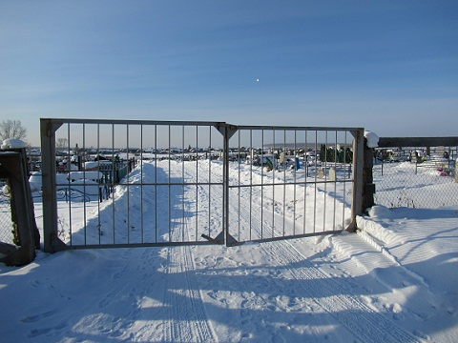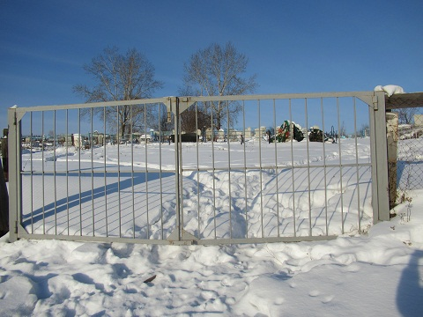

- Приобретение спортивных уличных тренажеров и установка собственными силами (на момент проверки тренажеры не установлены, а находятся на территории МКУК Карымский СКЦ, под дощатым навесом в упакованном виде).
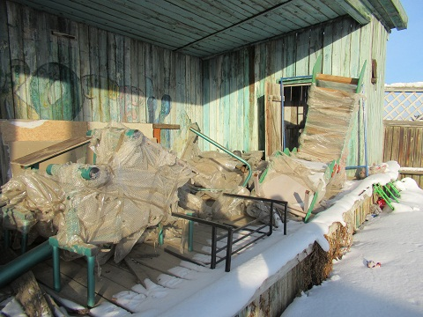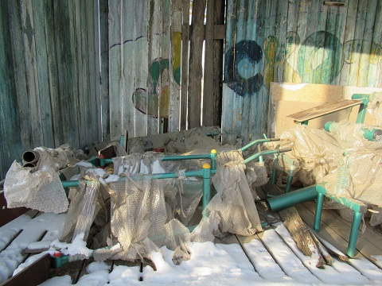

3. Приобретение обуви для танцевальных занятий в МКУК «Карымский СКЦ» (кроссовки танцевальные, цвет черный – 12 пар, сапоги народные мужские, цвет черный – 3 пар., ботинки «Кадрильки», цвет белый – 3 пар., туфли женские, цвет: черный – 6 пар, красный – 6 пар, белый – 6 пар.).
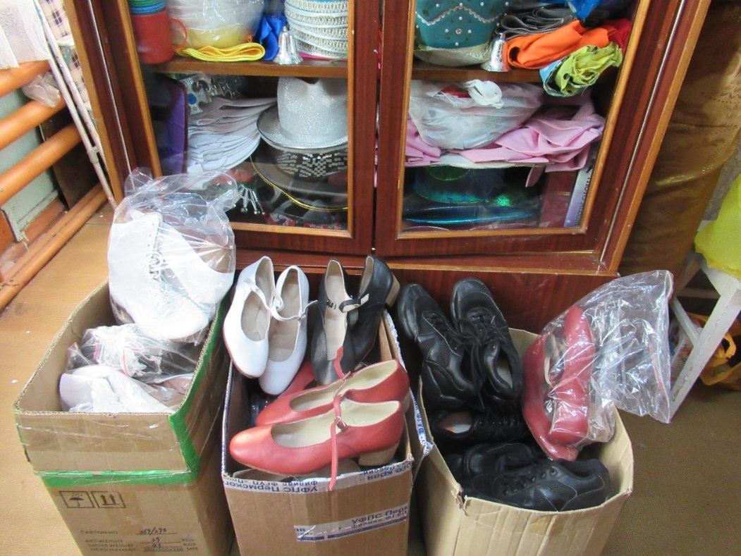

4. Приобретение и монтаж элементов уличного освещения на территории Карымского муниципального образования.

